结构化软件设计

系统功能结构图
  - 功能结构图的基本结构
    - 传入模块：从下属模块获得数据，处理之后传送给上级模块
    - 传出模块：从上属模块获得数据，处理之后传送给下级模块
    - 变换模块：加工模块，从上级模块取得数据，处理之后传送给上级模块
    - 协调模块：协调管理下属模块
  - 分类
    - 变换处理型
      - 更常见
      - 处理问题的过程
        - 取得、变换、给出数据
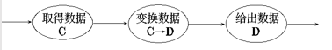

      - 例图：
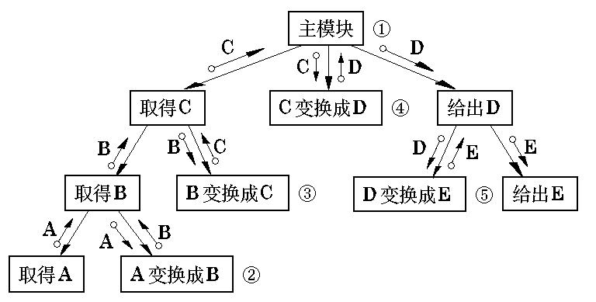
    - 事务处理型
      - 事务和事务处理中心：一个数据流处理节点，引发一个或者多个相同的处理，将处理结果返回给该节点，该结点称为事务处理中心：
      - 事务是最小的工作单位
        - 原子性：事务处理不可继续分割
        - 一致性：数据一致性
        - 隔离性：事务执行独享资源
        - 持久性：事务处理的结果被持久化保存
      - 例图：
  - 分解：
    - 原子模块：结构图中不能再分解的底层模块
    - 完全因子分解系统：
      - 系统加工处理由原子模块完成，非原子模块进行控制和协调
      - 最理想

变换映射
  - 映射：将数据流图映射为程序结构图，称为映射
  - 变换映射是一组设计步骤
  - 步骤
    - 复审并评估分析模型；【需求要全部被分析模型涵盖】
    - 复审并重画数据流图；【优化数据流图】
      - 自顶向下
      - 箭头只表示数据流，而非控制流
      - 省略异常处理和开始结束的考虑，只考虑主要的加工处理逻辑
      - 数据流进入和离开一个加工的时候，仔细标记，不要重名
      - 可使用逻辑运算符
    - 确定数据流图中的变换和事务特征；
    - 区分有效（逻辑）输入、有效（逻辑）输出和中心变换部分，即标明数据流的边界；
      - 中心变换部分：多股数据流汇集
      - 逻辑输入：
        - 从物理输入不断进行处理和移动，直到数据流不再被看做系统的输入，则前一个数据流就是系统的逻辑输入
        - 依然是系统输入，但是离物理输入最远
      - 逻辑输出
        - 从物理输出端开始向系统之间寻找，找到离物理输入最远但是依然看作系统输出的数据流
    - 进行一级“因子化”分解，设计顶层和第一层模块；
      - 设计顶层和第一层模块
      - 顶层模块：【主模块】
        - 控制和协调的作用
        - 程序名字来命名，和中心变换相对应
        - 调用下层模块
      - 第一层【中层】
        - 控制和变换工作
        - 每个逻辑输入设计输入模块，逻辑输出设计输出模块
        - 为中心变换设计一个变换模块，将逻辑输入转换为逻辑输出
        - 第一层和主模块之间传送的数据与数据流图相对应
    - 进行二级“因子化”分解，设计中、下层模块；
      - 设计中下层模块
      - 每个变换型加工--映射为程序中的输入模块、输出模块、变换模块
      - 从变换中心的边界开始，将变换依次映射，直到外部实体
    - 利用一些启发式原则来改进系统的初始结构图，直到得到符合要求的结构图为止。

事务映射
  - 步骤
    - 复审系统分析模型
    - 重画数据流图
    - 确定是否具有事务流特征
      - 一个加工，将一个输入数据发散为多条数据流
    - 确定事务中心及流特征：
      - 事务中心通常位于几条操作路径的起始点上
      - 事务源：带有请求性质的数据流
      - 事务中心：处理事务源的加工，后续加工并列在事务中心的控制下
    - 进行事务映射
      - 映射到一个程序结构上，包含一个输入分支和一个分类事务处理分支
      - 分支事务处理分支包含一个调度模块，用来调度和控制下属的事务处理模块
      - 程序结构图分层：
        - P层（主模块）==>
        - T层（事务层，只能是取得事物、处理事务、给出结果三个模块）==>
        - A层（操作模块）==>
        - D层（操作模块之下的细分，细节模块）
        - 事务模块可以调用多个操作模块、操作模块可以调用多个细节模块
    - 因子化分解和细化
    - 优化系统结构
  - 变换-事务混合型结构
    - 变换型为主，事务型为辅

优化系统功能结构图
  - 优化原则
    - 模块功能的完善化
      - 功能实现部分
      - 出错处理部分——如何返回错误处理的信息和标志
      - 完成数据加工之后返回给调用者本模块执行是否正确结束的标志
    - 消除重复功能，改善软件结构
      - 模块的相似：
        - 完全相似：结构上完全相似，但是数据类型上不一致
        - 局部相似：考虑功能之间的耦合和内聚
    - 模块的作用范围应在控制范围之内
      - 模块控制范围：本身和所有的从属模块
      - 模块作用范围：指模块内一个判定的作用范围，受其影响的魔窟啊都属于该判定的作用范围
      - 判定的范围包含在判定所在模块的控制范围——结构简单
      - 所有收到一个判定影响的模块从属于该判定的所在模块
    - 尽可能减少高扇出结构
      - 上层扇出比较高，中层扇出较少，底层扇入到有高扇入的公用模块中。
      - 模块的扇出指模块调用子模块的个数——2~5
      - 扇入过大的非公共模块，可进一步分析进行功能分解
    - 避免或减少使用病态联接
    - 模块的大小要适中
    - 设计功能可预测的模块，避免过分受限制的模块
    - 软件包应满足设计约束和可移植性

设计后处理

详细设计

